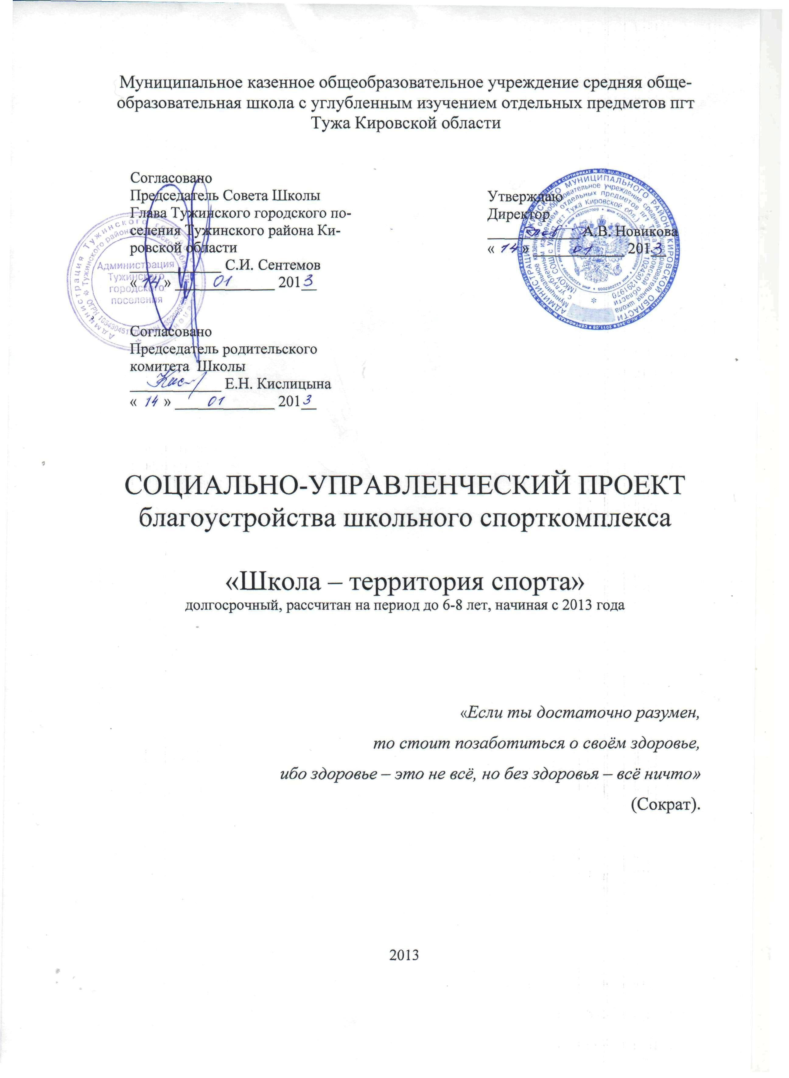
Паспорт проекта

Аннотация  проекта | В последние годы благодаря политике Российской Федерации в области образования, в нашей стране развернулась деятельность по созданию и реализации всевозможных социальных проектов.  Проект по благоустройству школьного спорткомплекса, созданный самими учениками, их учителями, а также родителями и муниципалитетом, предназначен для решения проблемы эффективного использования урочной и внеурочной деятельности с целью пропаганды и популяризации здорового образа жизни, направлен на повышение уровня социализации молодого поколения за счѐт привлечения в спортивные секции, на помощь в психологической и социальной адаптации к современным условиям жизни, на привитие желания вести здоровый образ жизни. Работа по такому проекту коснулась не только здания спорткомплекса, но и внутреннего убранства помещений, их оборудования, обновления содержания физкультурно-спортивной и массово-оздоровительной работы школы.  Проект предназначен для развития школьного спортивного движения, объединяющего детей и взрослых для сохранения и укрепления здоровья.  Ожидаемый результат – повышение содержательной и эстетической привлекательности школьного спортивного комплекса для всего населения посёлка Тужа и, как следствие, здоровый образ жизни и приобщение к физкультурно-массовым мероприятиям жителей районного центра.
Партнёры – участники  проекта | - Администрация школы – носитель ключевой идеи, автор проекта;  - Учащиеся школы - социологи, авторы и исполнители подпроектов в части содержания, а также выгодополучатели;  - Совет Школы – соавтор;  - Родительский комитет и родители – соавторы;  - Департамент образования Кировской области финансирует проект;  - Муниципальные органы управления софинансируют проект;  - СМИ, редакция газеты «Родной край» осуществляет информационную поддержку  - Общественность – выгодополучатель.
Актуальность | Актуальность данного проекта состоит в том, что сегодня нет более важной цели, чем укрепление здоровья подрастающего поколения, развитие его физической активности, а также воспитание всесторонне образованной личности.  В Концепции развития физической культуры и спорта РФ основной целью политики государства в области физической культуры провозглашается оздоровление нации, формирование здорового образа жизни населения, гармоничное воспитание здорового, физически крепкого поколения.  Также в Федеральной целевой программе «Развитие физической культуры и спорта в Российской Федерации на 2006- 2015 годы» ставятся задачи перед управленцами, педагогами, населением, направленные на повышение интереса населения к занятиям физической культурой и спортом, развитие инфраструктуры для занятий массовым спортом, развитие материально-технической базы и т.д.  Стратегия развития физической культуры и спорта в Российской Федерации на период до 2020 года провозглашает создание условий, ориентирующих граждан на здоровый образ жизни, в том числе на занятия физической культурой и спортом, развитие спортивной инфраструктуры, а также повышение конкурентоспособности российского спорта.  В рамках Указа президента РФ за № 823 проводятся спортивно оздоровительные соревнования школьников России «Президентские состязания» с целью формирования здорового образа жизни, повышения социальной активности и укрепления здоровья учащейся молодежи в России, приобщение их к физической культуре, как составному элементу общенациональной культуры.  В Федеральной целевой программе «Развитие физической культуры и спорта в Российской Федерации на 2006- 2015 годы» также выделяется ряд проблем, влияющих на развитие физической культуры и спорта, требующих неотложного решения, в том числе:  - недостаточное привлечение населения к регулярным занятиям физической культурой;  - несоответствие уровня материальной базы и инфраструктуры физической культуры и спорта, а также их моральный и физический износ задачам развития массового спорта в стране;  - недостаточное количество профессиональных тренерских кадров и. т.д.  Нам хочется через реализацию данного проекта выработать у каждого обучающегося личную ответственность за собственное здоровье, формирование потребностей в соблюдении правил здорового образа жизни и сознательном отказе от вредных привычек. Ученик берёт на себя заботу о здоровье, принимает ответственность на себя. Сам!  Хотя спорт и вернулся в приоритеты политики, в нашей школе по-прежнему сохраняются проблемы с организацией спортивных занятий.  Во-первых, здание спортивного комплекса, построенного в 1974 году, физически и морально устарело. Капитальный ремонт не проводился, фасад и интерьер пришли в упадок, кровля протекает, спортивное оборудование и инвентарь изношены. Заниматься физкультурой и спортом в таких условиях не престижно и не интересно.  ВЫВОД: Здание нуждается в усовершенствовании и реконструкции.  Во-вторых, учащимися и педагогами школы проведен соцопрос по изучению состояния здоровья школьников, в ходе которого выявлено, что  - 31,4% ребят нашей школы имеют проблемы с опроно-двигательным аппаратом или часто жалуются на боли в спине, шее, позвоночнике;  - 26% имеют ослабленное зрение 9% - заболевания органов эндокринной системы,  - 19% - частые сбои в работе желудочно-кишечного тракта.  - около 5% имеют нарушения сердечно-сосудистой системы;  - 4,0 - заболевания лор-органов  Также установлено, что  - 1 группу здоровья имеют - 28% учеников школы;  - 2 группу здоровья имеют – 62,7% учеников школы;  - 3 группу здоровья имеют - 8% учеников школы;  - 5 группу здоровья имеют – 1,3%  Большинство ребят предпочитает активному отдыху и занятиям спортом отдых пассивный – времяпрепровождение за компьютером или у экрана телевизора.  ВЫВОД: необходимо активизировать физкультурно-массовую деятельность в школе для укрепления здоровья учащихся и привлечения их к различным формам физической активности.  В-третьих, по результатам опроса, педагоги школы  - не занимаются спортом – 80, 0% (исключая учителей физической культуры),  - от случая к случаю (участвуют в различных эстафетах) – 15,0%.  ВЫВОД: необходимо активизировать физкультурно-массовую деятельность в школе для укрепления здоровья педагогов и сотрудников школы и привлечения их к различным формам физической активности.  В-четвёртых, соцопрос взрослых жителей посёлка от 30 до 65 лет показал:  - 75,2% - не занимаются физкультурой и спортом;  - 44% из них хотели бы заниматься, но не знают где и как;  Никто из них не назвал школьный спорткомплекс привлекательным для занятий физкультурой и спортом.  ВЫВОД: необходимо создать условия для привлечения к физкультуре и спорту жителей посёлка.
Ключевая проблема | Ветхость здания спортивного комплекса, изношенность спортинвентаря и оборудования ведут к снижению интереса к физкультуре и спорту со стороны учащихся и жителей поселка
Цель проекта | Капитальный ремонт и переоснащение школьного спортивного комплекса, обновление содержания и форм физкультурно-оздоровительной работы как важной составляющей в организации инновационного пространства школы для повышения качества образования.
Задачи | - Изучить общественное мнение о необходимости обновления физкультуры и спорта в посёлке, провести социологическое исследование для выбора наиболее острой проблемы;  - Подобрать команду исполнителей - заинтересованных профессиональных кадров для реализации проекта, составить план и распределить обязанности, согласовать сроки исполнения мероприятий;  - Составить смету, изыскать источники финансирования;  - Провести капитальный ремонт здания школьного спорткомплекса.  - Создать необходимые материально-технические условия для повышения интереса к физической культуре и спорту всех участников образовательного процесса.  - Обновить содержание физкультурно-массовой и спортивной работы.  - Привлечь учеников школы и население пгт Тужа к занятиям физкультурой и спортом в свободное от учебных занятий, внеурочной деятельности и допобразования время.  - Осуществить информационную, научно-методическую поддержку обновления содержания физкультурно-оздоровительной и спортивной работы в ОО.  - Пропагандировать ЗОЖ, интерес к физкультуре и спорту через диссеминацию накопленного опыта инновационной деятельности в массовой педагогической практике, акции, социальные проекты.  - Произвести методическое оформление инноваций, дающее возможность их массового использования.
Автор | Руководитель группы разработчиков:  Новикова А.В., директор МКОУ СОШ с УИОП пгт Тужа Кировской области
Исполнители | Коллектив МКОУ СОШ с УИОП пгт Тужа Кировской области  Администрация Тужинского муниципального района  Родительский комитет, родители  Совет Школы  Волонтеры  СМИ (Редакция газеты «Родной край»)
Сроки проекта | Проект «Школа – территория спорта» долгосрочный, рассчитан на период до 6-8 лет, начиная с 2013 года.
Этапы реализации проекта | 1 этап: проектировочный (подготовительный), январь-июнь 2013 г.  - разработка и согласование мероприятий управленческого социального проекта,  - подбор команды и социальных партнёров проекта и изыскание источников финансирования,  - заключение муниципального контракта на проведение капитального ремонта спортивного комплекса.  2 этап: практический, 2013-2014 г.  - реализация мероприятий по проведению капитального ремонта здания школьного спорткомплекса,  - налаживание взаимодействия с социальными партнёрами в Тужинском районе,  - работа коллектива в режиме временного размещения в здании ФОК на основании двустороннего договора с администрацией Тужинского района.  3 этап: контрольно-коррекционный, с 2015 г.  - корректирующие действия,  - подготовка документации на получение разрешения на занятия в реконструированном здании спортивного комплекса.  - создание и реализация подпроектов спортивно-оздоровительной и здоровьесберегающей направленности  4 этап: рефлексивный  - обобщение итогов работы в проекте  5 этап: заключительный (пролонгированный): с 2017 г.  - презентация достижений проекта заинтересованным лицам различных уровней,  - создание и реализация подпроектов спортивно-оздоровительной, здоровьесберегающей и общекультурной направленности
Ожидаемые результаты | - Повышение приоритета здорового образа жизни.  - Повышение мотивации к двигательной деятельности, здоровому образу жизни.  - Увеличение количества учащихся, посещающие спортивные кружки (до 90% учащихся).  - Снижение уровня заболеваемости участников учебно-воспитательного процесса.  - Повышение уровня самостоятельности и активности детей, молодежи и родителей в двигательной деятельности.  - Повышение заинтересованности педагогов, родителей и детей в сохранении и укреплении здоровья.  - Объединение усилий по расширению материально-технической базы при школе для физкультурно-спортивной деятельности детей и взрослых.  - Пропаганда здорового образа жизни и профилактика вредных привычек, выпуск буклетов, фотогазет, создания и обновления страницы на школьном сайте.
Ресурсы проекта | Нормативно-правовые  - Закон РФ от 29 декабря 2012 г. N 273- ФЗ "Об образовании"  - Федеральный закон от 4 декабря 2007 г. N 329-ФЗ "О физической культуре и спорте в Российской Федерации»  - Постановление Правительства РФ от 11 января 2006 г. N 7 "О федеральной целевой программе "Развитие физической культуры и спорта в Российской Федерации на 2006 - 2015 годы"  - Правила безопасности занятий по физической культуре и спорту в общеобразовательных школах (утв. Минпросом СССР 19 апреля 1979 г.  - Федеральный закон от 25.12.2012 N 257-ФЗ"О внесении изменений в Федеральный закон "О физической культуре и спорте в Российской Федерации".  - Федеральный закон от 23.02.2013 N 15-ФЗ"Об охране здоровья граждан от воздействия окружающего табачного дыма и последствий потребления табака".  Кадровые  - Педагоги школы, учителя физической культуры, руководители спортивных секций и кружков, специалисты дополнительного образования.  - Медицинские работники.  - Родители, представители общественности.  Информационно-методические  - Материалы для семинаров, соцопроса, мониторингов  - Методические рекомендации по вовлечению участников ОП в спортивно-оздоровительную деятельность, акции, публикации, освещение в СМИ  - Наглядная агитация: листовки, плакаты, буклеты.  Материально-технические  - Спортивный инвентарь, оборудование,  Финансовые  - Затраты на оборудование, ремонт, информационное обеспечение.  - Средства на оплату транспортных расходов при подвозе учащихся выездные соревнования.  - Питание.  - Стимулирование специалистов
Финансирование проекта | - Ремонтные работы в спортивном зале образовательного учреждения –3 205 346,00 рублей  - Департамент образования Кировской области – 2 102 706,98 рублей  - Администрация Тужинского района - 525 676,74  - Ограждение спортивного комплекса - 154 500,00 рублей  - Оснащение спортивного комплекса спортивным оборудованием и спортивным инвентарём по программе модернизации – 445 973,20  - Реконструкция крыльца спортивного комплекса – 20 тысяч (внебюджетные средства)  - Подвоз учащихся в соответствии с планом проведения спортивных соревнований – 5 тысяч ежегодно  - Проведение комплексных спортивно-массовых мероприятий в школе (по плану) – 0 рублей  - Командировочные расходы на курсовую переподготовку – 12 480 рублей средств госстандарта  - Подготовка материалов по пропаганде здорового образа жизни (плакат, презентация) участие разработчиков и организаторов проекта в выставках профессионального мастерства, конкурсах – 5 тысяч (внебюджетные средства)

План реализации проекта

№ | Мероприятия по реализации  проекта | Сроки | Ответственный | Коррективы
 | Изучение общественного мнения о необходимости обновления физкультуры и спорта в посёлке, социологическое исследование для выбора наиболее острой проблемы; | Январь 2013 | Заместитель директора по ВР | Акция «Мы выбираем спорт»
 | Формирование проектной команды - заинтересованных профессиональных кадров для реализации проекта, составление плана и распределение обязанностей, согласование сроков исполнения мероприятий | Январь 2013 | Директор
 | Поиск социальных партнёров | Февраль 2013 | Директор
 | Составление сметы проекта | Февраль 2013 | Директор, главный бухгалтер, экономист РУО (по согласованию)
 | Поведение аукциона на выполнение работ по капитальному ремонту, оформление необходимого пакета документов | Март-апрель 2013 | Директор, бухгалтер
 | Капитальный ремонт здания школьного спорткомплекса | Май – август 2013 | Директор, подрядчик | Июль - октябрь 2013
 | Переоснащение школьного спорткомплекса через участие в программе «Модернизация образования», приобретение спортивного оборудования и инвентаря | В течение 2013 года | Директор, департамент образования Кировской области | Декабрь 2013 года
 | Установка ограждения спортивного комплекса | В течение 2013 года | Директор, | Ноябрь 2013
 | Организация внеурочной деятельности спортивно-оздоровительной направленности  1-3 классы  1-4 классы  1-5 классы  1-6 классы  1-7 классы  1-8 классы  1-9 классы | 2013-2014  2014-2015  2015-2016  2016-2017  2017-2018  2018-2019  2019-2020 | Заместитель по ВР, педагоги
 | Обновление содержания физкультурно-массовой и спортивной работы через  - занятия учащихся в спортивных секциях школы и учреждениях дополнительного образования.  - проведение спартакиад, олимпиад, конкурсов, товарищеских матчей и т.д.  - участие в районных спортивных соревнованиях:  - баскетбольный турнир – памяти С. Ямбаршева  - «Шиповка юных»  - Первенство района по настольному теннису.  - «К старту готов»  - Быстрая лыжня  - Мини-футбол «На приз главы администрации Тужинского района»  - «Чемпионат района по полиатлону» по программе зимнее троеборье  - Районные соревнования на Приз Героя Советского Союза В.Ф. Калинина по лыжным гонкам  - Районный легкоатлетический кросс на приз газеты «Родной край»  - Районные лыжные гонки «Спринт эстафета»  - Соревнования допризывной молодежи: летний и зимний полиатлон  - Легкоатлетическая эстафета, посвященная 9 мая  - Кросс наций  - Областные и зональные соревнования по лыжным гонкам «Пионерская правда»  - Губернаторские состязания  - Президентские соревнования  - ГТО  - Районный день здоровья «Здоровая нация – счастливая Россия», «Здоровье – клад, вноси в него активный клад» и др.  - Месячник военно-патриотического воспитания  - Подготовка почетного караула к празднованию Дня Победы  - Районная военно-спортивная игра «Зарница»  - Ежедневные спортивные часы в летнем оздоровительном лагере «Город Детства»  - Районные соревнования среди 1-4 классов по программе «К старту готов!»  - цикл классных часов для 1-11 классов «Здоровье – это физическое, психическое и социальное благополучие»  - Профилактика вредных привычек: сотрудничество с ПП «Тужинский», ЦРБ, прокуратурой Тужинского района  - Оформление сменных стендов «Скажем «нет» алкоголю!», «Выбери ЖИЗНЬ»  - Конкурс агитбригад среди уч-ся 1-2, 3-4 класса «Мы за ЗОЖ»  - Конкурс буклетов «НЕТ вредным привычкам» среди учащихся 5-7 классов для социальной акции «Будь свободным от вредных привычек» | Ежегодно  По графику классов  В течение действия проекта  Согласно планам совместной деятельности (ежегодно)  2017  2016-2020 (ежегодно)  2016  2016 | Учителя физической культуры, комитет по культуре и спорту детского самоуправления «Город Детства»  Классные руководители  Классные руководители  Заместитель по ВР  Заместитель по ВР, информационный комитет «Города Детства»  Педагог-организатор, учителя начальных классов  Педагог-организатор, комитет по культуре и спорту «Города Детства»  Педагог-организатор, комитет по культуре и спорту «Города Детства»
 | Работа с кадрами:  - Информационная, научно-методическая поддержка обновления содержания физкультурно-оздоровительной и спортивной работы в ОО через курсовую переподготовку учителей физической культуры  - Привлечение в ОУ молодых специалистов - учителей физической культуры  - Методическое оформление инноваций, дающее возможность их массового использования через участие в различных конкурсах педагогического мастерства («Слагаемые успеха», «Красивая школа» и др.) – по завершении проекта  - Пропаганда ЗОЖ, интерес к физкультуре и спорту через диссеминацию накопленного опыта инновационной деятельности в массовой педагогической практике,  - акции,  - социальные проекты  - выступления на педагогических советах, методических семинарах, предметных РМО по теме Проекта | В соответствии с графиком курсовой переподготовки  2013г  2017-2018  Постоянно | Заместитель директора по УР  Директор  Заместители по УВР, учителя физической культуры  Исполнители проекта | С 01.09.2016  2018
 | Работа с социумом  - Управленческий кафедральный проект «Если хочешь – будь здоров»  - Ученический проект «В ритме молодости» - спортивная программа для учителей-пенсионеров (Приложение №1)  - Секция «Гиревой спорт» (7-20 лет)  - Вовлечение в секцию «Гиревой спорт» педагогов и взрослых жителей посёлка  - Социально-управленческий проект «Остров детства»  - Секция каратэ «Кёкку-сенкай»  - Клуб «Качок» (тренажёрный зал» (14-25 лет)  - Привлечение в спортивные секции молодёжи до 35 лет с ОВЗ и инвалидов  - Проведение спортивных состязаний групп дошкольного возраста  - Проведение спортивных мероприятий в ходе Межрегионального фестиваля «Наследники Победы»  - Учебные сборы юношей 10 классов (спортивная часть учебного плана) | 2013-2017  2018  2015  2016  2015  2015  2017  2017  2017  2015, 2016, 2017,2018,2019,2020  Ежегодно | Члены кафедры здровьесберегающих дисциплин и образовательных областей «Технология», «Искусство»  Волонтеры  Комитет по культуре и спорту ученического самоуправления «Города Детства»  Общественный руководитель Платунов В.В.  Заместители директора по УВР, педагог-организатор, «Город Детства»  Общественный руководитель  Фокин В.А.  Руководитель  Рудомётов А.А.  Общественные руководители  Методист РУО, учителя физической культуры, педагоги допобразования  Директор, педагог допобразования ДДТ, учителя физической культуры  Преподаватель-организатор ОБЖ, учителя физической культуры | Октябрь 2018  Школа -  участник областного конкурса «Красивая школа – 2015» в номинации «С чего начинается Родина…»
 | Благоустройство территории спорткомплекса  - Реконструкция крыльца спорткомплекса  - Проект «Зелёный дворик» (Приложение №2)  - Школьная спартакиада | 2017  Май-август 2018  Сентябрь-май 2018-2019 уч. г. | Директор, завхоз, рабочий по КОЗ  Коллектив школы  Учителя физической культуры | Август 2018
 | Освещение в СМИ важных мероприятий проекта | Постоянно | Директор, заместитель директора по ВР

Риски проекта и пути их устранения | - Большие финансовые затраты (более трёх миллионов рублей): при недостаточности финансирования проекта цель не может быть достигнута. НЕОБХОДИМО провести точные расчеты затрат, приступить к реализации проекта при полном финансировании.  - Несвоевременное и недобросовестное выполнение исполнителями и ответственными поручений, связанных с выполнением этапов запланированных мероприятий. НЕОБХОДИМО усиление контроля за ходом выполнения проектных мероприятий, совершенствование механизма текущего управления реализации проекта, своевременная корректировка мероприятий проекта.  - Квалифицированные кадры: при отсутствии профессионального сопровождения проекта содержательная сторона физкультурно-оздоровительной работы будет неинтересна и непривлекательна для учащихся и других жителей посёлка. НЕОБХОДИМО организовать переподготовку кадров, повышение заработной платы и привлечение молодых специалистов и общественных руководителей спортивных секций и клубов. Повышение имиджа учителя физической культуры.  - Отсутствие постоянного обновления долгосрочного проекта может вызвать падение общественного интереса и снижение массовости занятия физкультурой и спортом. НЕОБХОДИМО усиление контроля со стороны администрации, организация методического и информационного сопровождения.

ЭФФЕКТИВНОСТЬ РЕАЛИЗАЦИИ ПРОЕКТА
1. Учебный процесс: наличие оборудованного современного спортивного комплекса позволяет расширить и разнообразить формы занятий физкультурой.
2. Внеклассная работа: многофункциональность школьного спортивного комплекса позволяет расширить досуговую деятельность обучающихся в урочное и внеурочное время, отвлекая от проявления асоциального поведения.
3. Каникулярное время: каникулярное время может быть использовано для организации активного досуга детей и подростков, проведения занятий в секциях по видам спорта и спортивных мероприятий, в том числе с привлечением родителей.
4. Положительная динамика участия детей и взрослых, принимающих участие в общешкольных днях здоровья.
5. Создание спортивного резерва школы (лучшие спортсмены).
6. Положительная динамика внеурочной занятости обучающихся, занимающихся физкультурой и спортом 2013 г – 28,%, а в 2018 г. – 78,6%.
7. Технология проекта универсальна: может использоваться как в урочной, внеурочной, так и в интегрированной деятельности ОУ;
8. Опыт, наработанный МКОУ СОШ с УИОП пгт Тужа Кировской обл. без ограничений может использоваться любым ОУ;
9. Участвовать в данной деятельности могут педагоги, обучающиеся и их родители, представители социума;
10. Самый важный результат проекта – вовлечение учеников нашей школы, педагогов и их родителей в социально-значимую проектную и физкультурно-оздоровительную деятельность.

Перспективность проекта

Ближайшая перспектива
В целом долгосрочный проект реализован и перспективен, т.к. востребовано постоянное обновление эстетичного вида фасада здания. В настоящее время инициативная группа педагогов и учащихся школы разработала социальный проект «Зелёный дворик». Он предполагает придание новых очертаний прилегающей к фасаду здания территории. Это будет выполнено с помощью дизайнерских решений: оформления клумб, разведения цветочных культур, озеленения, оформления зоны отдыха. Предполагаемое время реализации проекта «Зеленый дворик» - лето 2018г.

Отдалённая перспектива

Спортивная площадка – это важная часть школьной территории, где ученики проводят много времени. Поэтому компактное размещение на ней всех объектов (беговых дорожек, площадок для игры в волейбол или баскетбол, шведских стенок) является очень важным и необходимым элементом в благоустройстве. В планах – разработка данного проекта. Нам предстоит заложить и благоустроить спортивную площадку, создать на территории школы игровые зоны, являющиеся местом отдыха и развлечения. На таких участках планируется установить беседки, горки, лабиринты. Одним из таких мест избран внутренний двор основного здания школы. Коллективу предстоит решить главную задачу- изыскать средства на реализацию замысла.

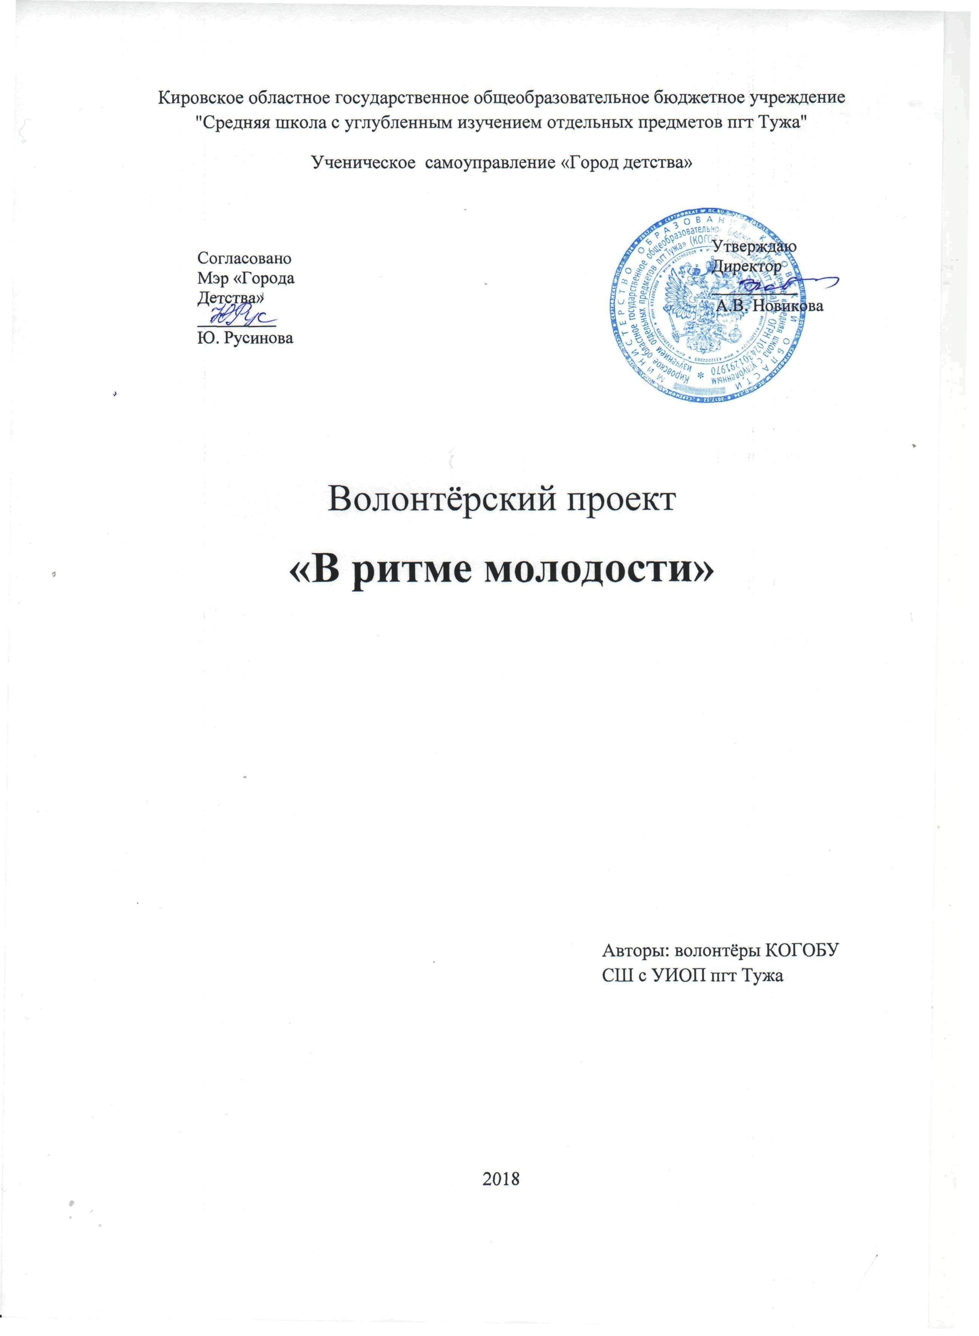
Название проекта–«В ритме молодости»
Вид и тип проекта – социальный краткосрочный, коллективный
Аудитория – учителя и воспитатели-пенсионеры
Время проведения- 4 октября 2018 года
Цель проекта – вовлечение педагогов старшего возраста в спортивно-
массовую жизнь посёлка, активизация их жизненной
позиции.
Задачи проекта: 1. Подбор команды волонтёров
2. Приглашение педагогов-пенсионеров в школьный
спортзал на мероприятие
3. Составление доступной по физическим нагрузкам
спортивной программы для педагогов-пенсионеров
4. Проведение мероприятия и организация общения «За
чашкой чая»
Риски проекта: отказ педагогов-пенсионеров от участия
Путь преодоления – своевременное приглашение и
разъяснение целей проекта
Отсутствие средств на организацию чаепития.
Путь преодоления – принести из дома каждому волонтёру
что-то из продуктов: мед, варенье, печенье, конфеты, яблоки и
др.
Эффективность проекта: проект можно считать реализованным при
условии успешного проведения мероприятия и неформального
общения с педагогами старшего возраста.

ПРОГРАММА СПОРТИВНЫХ СОСТЯЗАНИЙ
Фотосессия (Рогатнева Юля)

Бизяева Ульяна. Здравствуйте! Всем известна фраза «Движение – это жизнь!». Обычно происходит так, человеку хорошо – он улыбается. Вам невесело - улыбнитесь. Улыбайтесь – и на душе полегчает, мир перестанет казаться серым и блеклым.
Итак, сегодня у нас с вами спортивно-развлекательная программа «В ритме молодости». Почувствуйте себя молодыми!

Гордеев Павел. Гости дорогие, мы приготовили для Вас,
Спортивные состязания, мы их начнем сейчас.

Бизяева Ульяна. Оценивать выступления команд будет самое компетентное жюри – наши зрители. «Хорошо» - зелёная карточка, «отлично» - красная карточка.

Гордеев Павел. Зарядка «Ну-ка, повтори!».

Два прихлопа (хлопки)
Два притопа (топать ногами)
Ежики, ежики (руками показываем клубочки)
Бег на месте – 2 раза (движение рук вперед, назад)
Ножницы, ножницы (движение скрещенных рук)
Наковальня, наковальня (ударяем кулаком об кулак)
Зайчики, зайчики (показываем ушки зайчат)
Ну-ка, дружно (все вместе)
Ну-ка, вместе (все вместе)

Бизяева Ульяна. А сейчас, мы поделимся на две команды.

Шуточные вопросы (отбор 12-ти участников 2х команд) читают по очереди.
Гордеев Павел. Вопросы с розовой карточки
1) Что случится, когда козе исполнится 7 лет? (Ей пойдет восьмой год).
2) Что можно видеть с закрытыми глазами? (сон)
3) Каких камней не найти ни в одном море? (сухих)
4) Когда человек бывает в комнате без головы? (когда он высовывает голову из окна на улицу)
5) Из какой посуды нельзя поесть? (из пустой)
6) Сколько булочек можно съесть натощак? (одну, остальные уже не натощак)
7) Сколько горошин может войти в обычный стакан? (нисколько, потому что сами они не ходят)
8) На что похожа половина яблока? (на другую половину)

Бизяева Ульяна. Вопросы с синей карточки
9) Представьте, что вы – водитель автобуса и что дождливым вечером вы возвращаетесь на нем в парк. Какой номер у автобуса? (мокрый)
10) Почему древние римляне ходили в сандалиях? (по земле)
11) Какое растение все знают? (хрен)
12) Почему шляпу носят? (потому что она сама не ходит)
13) С когтями, а не птица, летит и матерится. (электромонтер Вася упал с телеграфного столба)
14) Под каким деревом сидит заяц, когда идет дождь? (под мокрым)
15) Что между рекой и деревом? (союз «и»)
16) Когда от нее отнимают, она становится больше. (яма)

Гордеев Павел. Разминка «Передача эстафетной палочки».
Линейная эстафета. Команды выстраиваются на линии старта в колонны по одному (например: бабушка за внуком). У первого в правой руке эстафетная палочка в виде. По команде судьи первые обегают ориентиры, установленные на расстоянии 15-20 метров, и возвращаются к своей команде, передают ее вторым в колонне в правую руку, а сами становятся в конец колонны (играют 2 раза для разогрева). Выигрывает та команда, которая финиширует раньше всех.

Бизяева Ульяна. 1 . «Мяч на ладошке». По 3 члена каждой команды становятся в ряд и, держа мяч на ладони вытянутой руки , идут к стулу и, огибая его, возвращаются обратно. Упавшие мячи поднимать нельзя. Донесшие мяч передают его следующей тройке игроков. Последние игроки, если им достанется мяч, проделывают то же упражнение. Побеждает та команда, у которой на руках останется больше мячей.

Гордеев Павел. 2. «Сороконожка»
Нужны две команды по 5-6 человек. Также в зале на расстоянии примерно в два метра выставляются два ряда стульев ( в каждом ряду – 5 стульев). Участники команд берут друг друга за талии, образуя «сороконожку». По команде они начинают двигаться вперед, стараясь обойти стулья змейкой и не сдвинув (опрокинув) их. Обе команды доходят до последнего стула, а потом разворачиваются и точно так же змейкой движутся назад. Выигрывает команда, которая быстрее соперников доходит до первого стула.

Бизяева Ульяна. 3. «Носильщики». По два игрока от каждой команды становятся на линии старта. Каждый получает по 3 больших мяча. Их надо донести до конечного пункта и вернуться назад. Удержать в руках 3 мяча очень трудно, а упавший мяч поднять без посторонней помощи также нелегко. Поэтому передвигаться носильщикам приходится медленно и осторожно (дистанция не должна быть слишком большой). Выигрывает та команда, которая быстрее справится с заданием.
Гордеев Павел. 4. «Колобок».
Нужно прокатить волейбольный мяч гимнастической палкой между кеглями туда и обратно.

Бизяева Ульяна. 5. Попади в цель
Нужно всей команде по очереди бросить мяч в кольцо и попасть в него. Командам нужно разойтись по кольцам.

Гордеев Павел. 6. Ловкие пальчики».
У каждой команды по три воздушных шарика и обруч. По сигналу надувают воздушные шарики и привязывают их к обручу - кто быстрее поднимет обруч вверх.

Бизяева Ульяна. Вот и подошёл к концу наш праздник. Мы вместе повеселились, поиграли и убедились, гости наши ещё МОЛОДЫЕ!

Гордеев Павел. Всем гостям наш привет и такое слово:
Спорт любите - будете здоровы!
Ну-ка дружно вместе, крикнем все…
Физкульт - ура!!!

Далее чаепитие в начальной школе.

Нужно – 10 шариков, нитки, атрибуты для фотосессии, написать название «В ритме молодости», красный лист и зелёный лист бумаги на шпажке, желтая и синяя карточка, мячи, гимнастические палки, кегли.

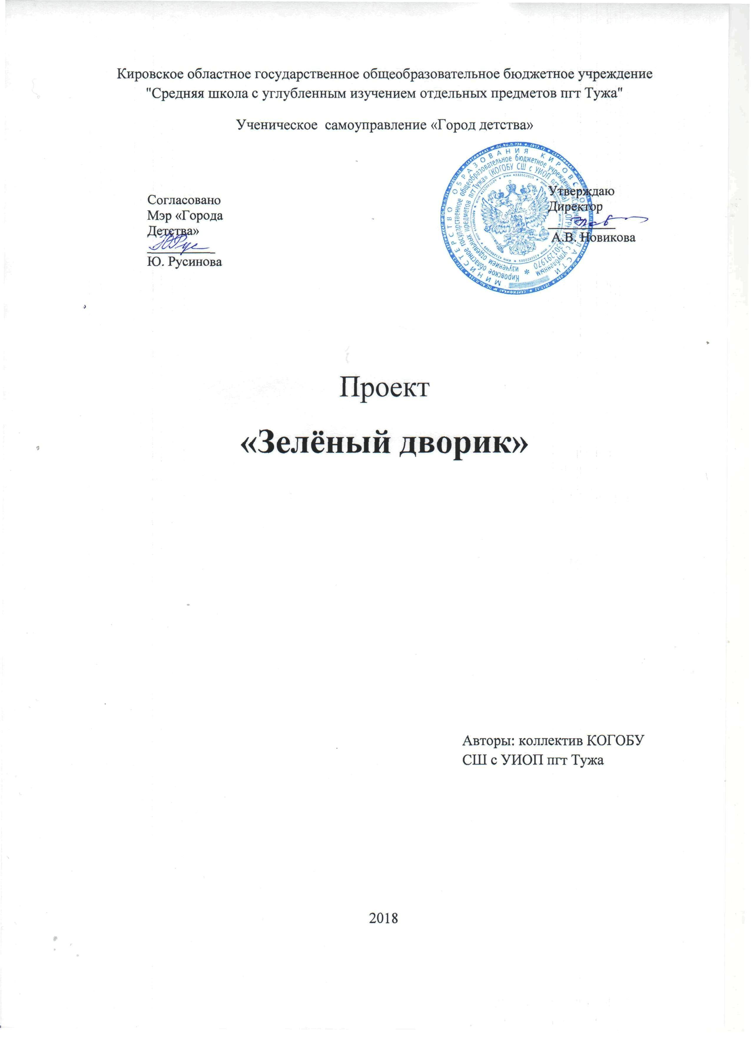
Название проекта – «Зелёный дворик»
Вид и тип проекта – социальный долгосрочный, коллективный
Аудитория – учащиеся, педагоги, жители пгт Тужа
Время проведения- апрель-август 2018 года

Выбор и обоснование темы проекта
Территория нашей школы обширна и разнопланова, практически везде эстетично оформлена. Одно из главных зданий – школьный спортивный комплекс, расположенный по адресу ул. Горького, д. 16. К спорткомплексу примыкает территория до ограждения. Поэтому зонирование, разграничение зон, их благоустройство становится особенно актуальным. Фасадная часть спорткомплекса требует эстетического обновления. Ученики школы решили принять дизайнерское решение и оформить площадь перед фасадом спорткомплекса самостоятельно с наименьшими финансовыми затратами.
Акция благоустройства и озеленения традиционно проходит в школе каждый год в четыре этапа. В ней участвуют ученики 1-11 классов

Первый этап – февраль-март:
- учащиеся разрабатывают проекты благоустройства, озеленения и рационального использования пришкольной территории;
- проводится защита ученических проектов.

Второй этап – апрель –май:
- подготовка посадочного материала – семян овощей и цветов;
- выращивание рассады;
- подготовка инвентаря;
- весенняя обработка почвы;
- работы по благоустройству школьной территории и прилегающей к ней площади,
- ремонт изгороди; обрезка кустарников;
- весенние посадки (реализация проектов);

Третий этап – июнь –август:
уход за клумбами: полив, прополка;

Четвертый этап – сентябрь-октябрь:
- сбор семян;
- осенняя обработка почвы;
- осенняя посадка луковичных;
- подведение итогов работы, подготовка отчетов;
- Праздник урожая, выставка даров природы, цветов, поделок из природного материала; награждение победителей.

Цели и задачи проекта:
- создание эстетически и экологически привлекательного пространства возле школьного спортивного комплекса;
- наиболее рациональное использование школьной территории в
учебном процессе и хозяйственной деятельности школы;
- улучшение экологической обстановки за счет зеленых насаждений и цветов;
- воспитание трудолюбия, любви к своей школе, бережного отношения к природе;
- развитие творческих способностей учащихся;
- формирование навыков здорового образа жизни.
Содержание и этапы выполнения проекта
Каждый год школу подготавливают к новому учебному году. Летом 2018 года выполнено частичное благоустройство спортивного комплекса – отремонтировано крыльцо.
В 2018 –2019 уч. году планируется выделить несколько зон:
1-я зона – зона отдыха
- эстетическое оформление скамеек для отдыха.
2-я зона – цветочный уголок – 2 клумбы (перед фасадом спорткомплекса по обе стороны входной группы);
3-я зона – зеленая зона (торец спорткомплекса);
Ожидаемые результаты:
1.Улучшение экологической ситуации
2.Будут созданы условия учащимся для отдыха и формирования эстетических потребностей
Для осуществления данной части проекта потребуется посадочный материал:
- декоративные кустарники: спирея японская или каменолистная, чубушник, снежноягодник (шиповник) – 4 шт.
- клубни и луковицы многолетних цветов (лилий, флоксов, пионов, нарциссов, примул)
- рассада однолетних цветов (георгинов, сальвий, бархатцев, бальзаминов, цинерарий)
Скамейки, урны для мусора

Риски проекта:
Отсутствие средств на приобретение посадочного материала.
Путь преодоления: 1.сбор семян на школьных и домашних
клумбах, размножение многолетних цветочных культур на
пришкольном участке делением 2. Проведение акции
«Подарите спорткомплексу красоту» по сбору черенков
декоративных кустарников у ребят и жителей поселка

Эффективность проекта: проект можно считать реализованным при
условии успешного озеленения территории спортивного
комплекса

